实验报告：
实验名称：词法分析
实验目的和要求
编制一个读单词过程，从输入的源程序中，识别出各个具有独立意义的单词，即基本保留字、标识符、常数、运算符、分隔符五大类。
实验内容和步骤：
一、实验内容
对于这个实验，总共用了三个函数，即主函数、扫描函数、拆分字符串。主要完成的功能是从文件中识别出一个个单词，并能够区分所取的单词是什么类型。
二、实验步骤
1、基于实验的内容，构造程序所需的模块
2、根据已建构的模块，写出各个模块的相应程序代码
3、在主函数中调用模块来完成所要得到的效果
- 模块设计

N
调用
返回
缓冲区
扫描一个字符
缓冲区
主函数main()
N
输入文件名，判断能否打开文件
Y
缓冲区中是否还有字符
Y
结束
取单词
扫描一个字符
调用
返回
输出
实验代码如下：

package cn.edu.qust.cffx;

import java.io.BufferedReader;
import java.io.File;
import java.io.FileNotFoundException;
import java.io.FileReader;
import java.io.IOException;
import java.util.StringTokenizer;

public class Cifafenxi {

static String hongString="ID IF GT INT THEN BEGIN WHILE DO END static";
static char []word={'+','-','*','/','>','=',',',';','{','}','(',')','&'};
static int []word1={1,2,3,4,5,6,7,8,9,10,11,12,13};

public static void main(String[] args) throws FileNotFoundException {
File file=new File("D:/test.txt"); //输入文件
FileReader fReader=new FileReader(file);
BufferedReader bf=new BufferedReader(fReader);
String t1;
try {
t1 = bf.readLine();

while(t1 != null){
getChar(t1);
t1=bf.readLine();
}
}
catch (IOException e) {
// TODO 自动生成 catch 块
e.printStackTrace();
}
}

public static void getChar(String t1){
String startNum="";
String startChar="";
char[]a=t1.toCharArray();
for(int i=0;i<a.length;i++)
{
for(int j=0;j<13;j++)
{
if(a[i]==word[j]){

if(startChar!=""){
if(!suitableChar(startChar))
{
System.out.println("{ID,"+startChar);
}
startChar="";
}
if(startNum!=""){
System.out.println("{REAL,"+startNum+"}");
startNum="";
}
System.out.println("{"+word1[j]+" "+word[j]+" }");
break;
}

else if('0'<=a[i]&&a[i]<='9') {
if(startChar!=""){
if(suitableChar(startChar))
{
System.out.println("{ID,"+startChar+"}");
}
startChar="";
}
startNum=startNum+a[i];
break;
}
else if (('A'<=a[i]&&a[i]<='Z')||('a'<=a[i]&&a[i]<='z')) {
if(startNum!=""){
System.out.println("{REAL,"+startNum+"}");
startNum="";
}
startChar=startChar+a[i];
break;
}
else {
if(startChar!=""){
if(suitableChar(startChar));
else
{
System.out.println("{ID,"+startChar+"}");
}
startChar="";
}
if(startNum!=""){
System.out.println("{REAL,"+startNum+"}");
startNum="";
}
}
}
}
if(startChar!=""){
System.out.println("本条语句执行");
if(suitableChar(startChar));
else
{
System.out.println("{ID,"+startChar+"}");
}
startChar="";
}
if(startNum!=""){
System.out.println("{REAL,"+startNum+"}");
startNum="";
}

}

private static boolean suitableChar(String startChar) {
// TODO 自动生成方法存根
boolean flag=false ;//定义布尔变量 flag
StringTokenizer tokenizer=new StringTokenizer(hongString);//string tokenizer 类允许应用程序将字符串分解为标记。
while (tokenizer.hasMoreTokens()) {
if( startChar.equalsIgnoreCase(tokenizer.nextToken()))
{
System.out.println("{"+startChar+","+startChar.toLowerCase()+"}");
flag=true;
}

}
return flag;
}

}

三、实验过程记录：
实验截图：

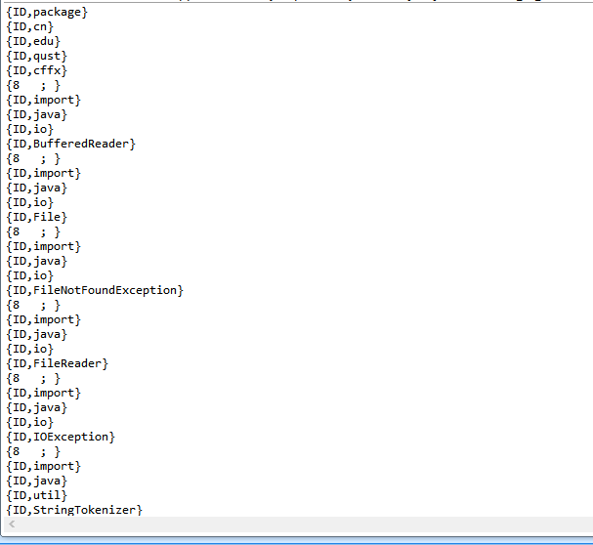
四、实验总结：
这次实验需要改进的地方还有很多。该程序可以识别出除字母表以外的“#”，但是对于“.”、Tab键等一些常用键，还不能进行识别。
通过这次实验，我知道了平时应该多看些C语言书，巩固以前学过的知识。

